Начало работы
Для входа в систему администрирования (система управления содержимым сайта) наберите в адресной строке браузера http://ваш_сайт/admin/.

Система предложит ввести логин и пароль:

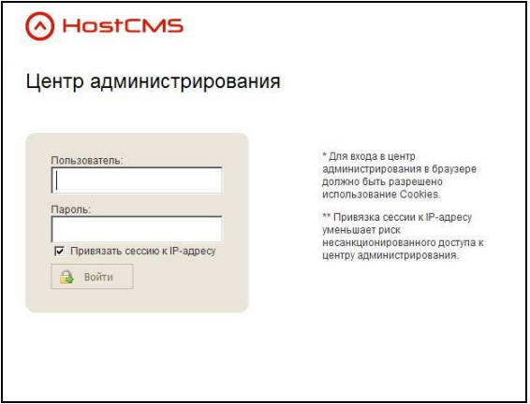

В поле «Пользователь» и «Пароль» введите имя пользователя и пароль, которые были сообщены Вам ранее.

Опция «Привязать сессию к IP адресу» уменьшает риск несанкционированного доступа к панели управления сайтом с других IP-адресов во время сеанса работы.

В случае правильного ввода данных пользователь переходит на главную страницу центра администрирования.

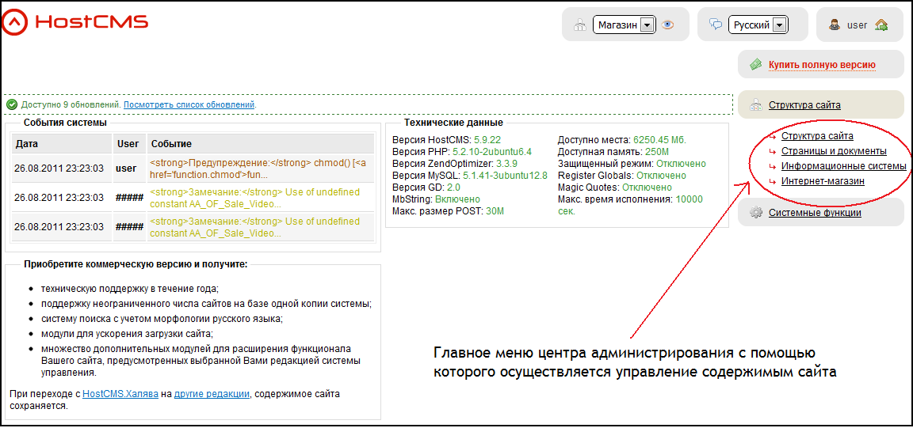

Страницы и документы

В разделе главного меню [страницы и документы] центра администрирования создаются и редактируются статичные страницы – о компании, контакты, преимущества и т.д.

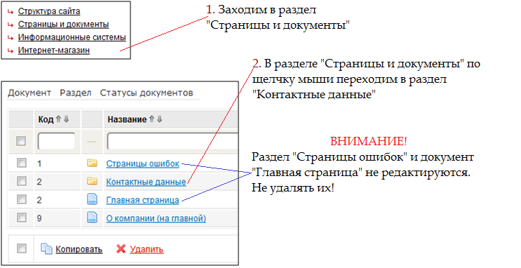

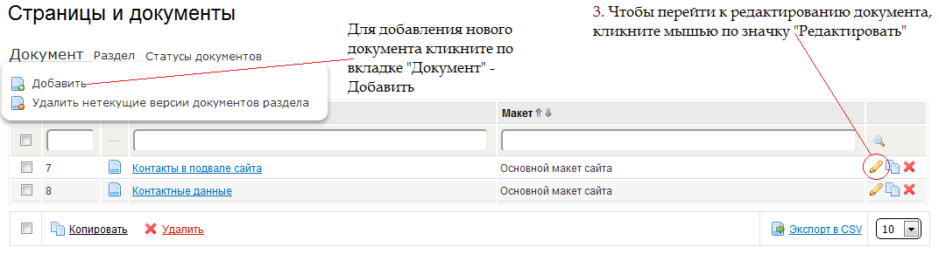

После клика по значку редактировать раздел открывается в обычном текстовом редакторе, похожем на MS Word, где можно изменять контент, добавлять изображения, ссылки и т.д.

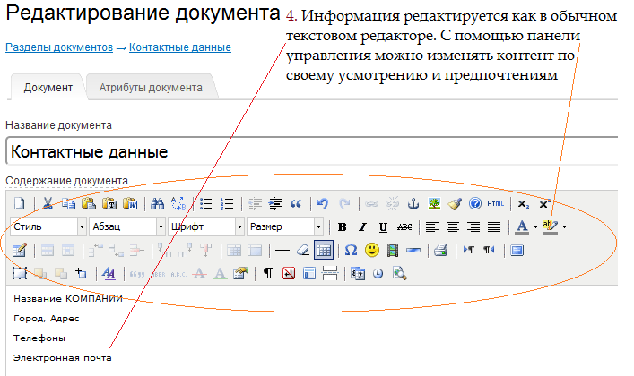

Для того чтобы вставить текст из других документов: 1. копируем его; 2. затем на панели управления кликаем по значку [вставить из word]; 3. открывается новое окно, в которое при помощи горячих клавиш ctrl + c вставляется текст; 4. нажимаем кнопку вставить.
В обход данного способа можно кликнуть мышью в текстовом поле редактора и с помощью тех же горячих клавиш ctrl +c вставить текст.

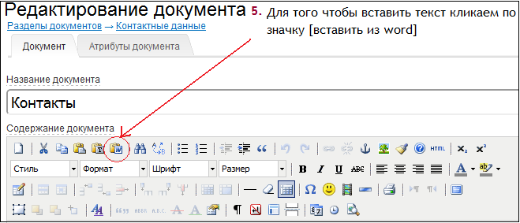

3. открывается новое окно, в которое с помощью горячих клавиш CTRL + C вставляется текст.

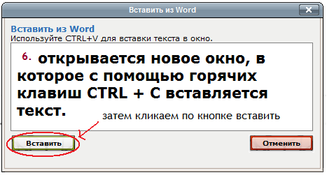

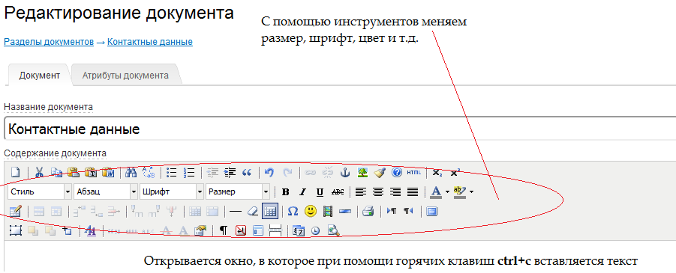

Добавление изображения

Для того чтобы вставить изображение: 1. кликаем мышью в текстовом поле в нужном месте так чтобы там остался курсор 2. затем кликаем по значку [добавить \ изменить изображение].

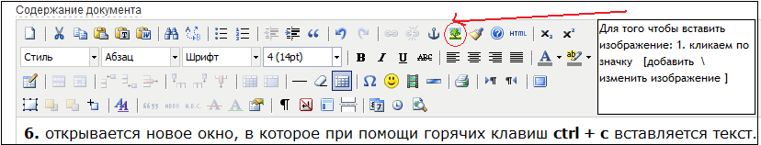

3. В новом открывшемся окне кликаем значок [просмотр]

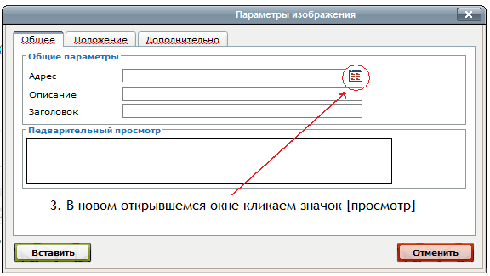

4. Открывается файловый менеджер где выбираем папку XHTML

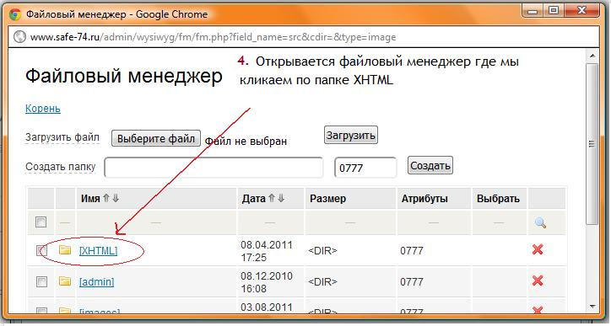

5. Далее выбираем либо папку [ img ], либо создаем новую, куда, собственно, и загружаем изображения.

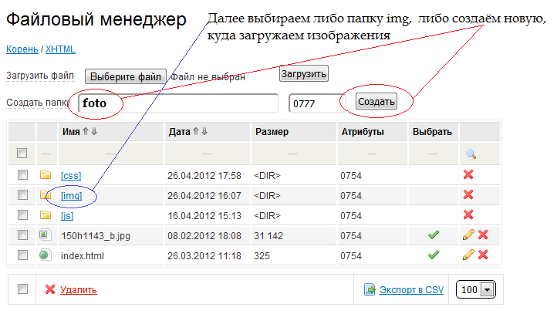

6. Перейдя в нужную папку, нажимаем на кнопку «Выберите файл» и выбираем нужное изображение с компьютера (важный момент!!! – изображение должно быть озаглавлено латинскими буквами либо цифрами, но ни в коем случае ни кириллицей) 7. Загружаем изображение, нажимая на кнопку «Загрузить».

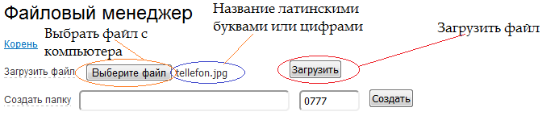
8. Теперь выбираем загруженное нами изображение, кликая мышью по зеленой галочке ().

9. Далее загруженное и выбранное нами изображение открывается в предварительном просмотре. На вкладке [положение] мы можем изменить параметры изображения (размер и т.д.)

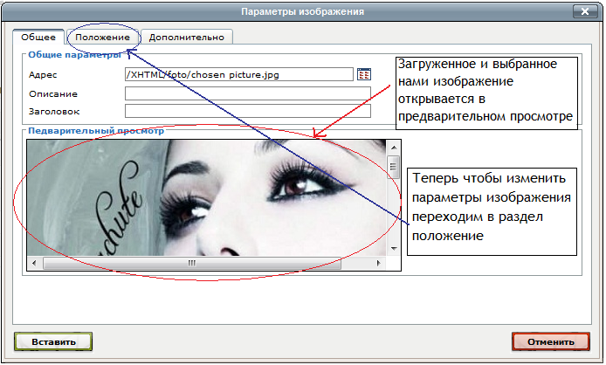

Настраиваем параметры изображения и его положение на странице в разделе [положение]

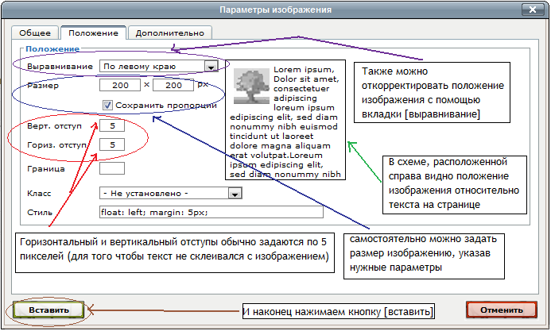

Загруженное и отредактированное нами изображение.

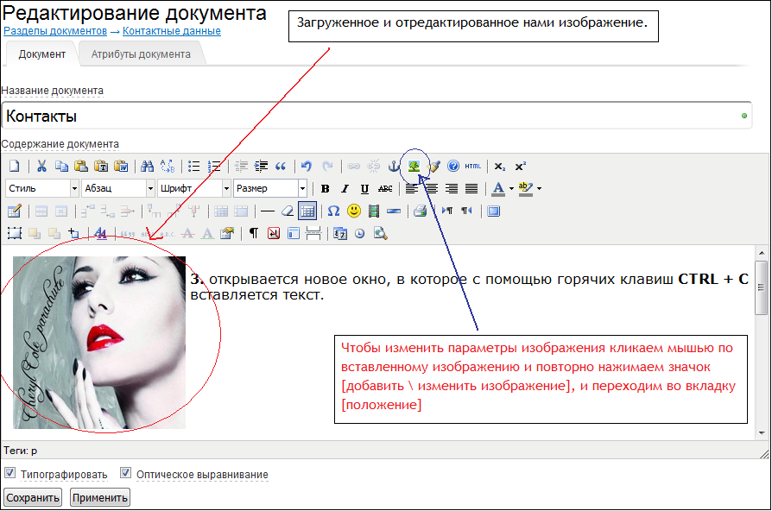

Как прикрепить прайс-лист?
- Для начала заходим в интересующий пункт (страницы и документы или информационные системы); выбираем нужный раздел (контактные данные, информация и т.д.); выбираем нужный документ или информационный элемент.
- Нажимаем значок редактировать и заходим в данный документ или же информационный элемент.
- В поле для текста вбиваем слово, фразу [к примеру – скачать прайс-лист]; затем с помощью мыши выделяем данный текст и кликаем по значку [Добавить \ изменить ссылку]

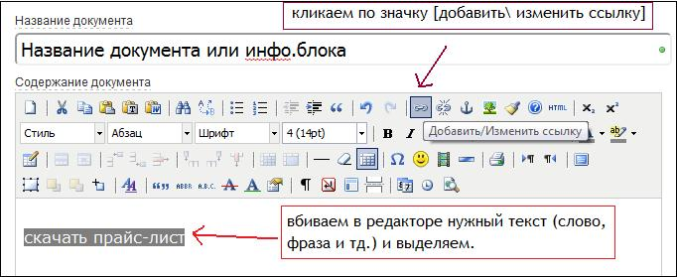

4. Открывается новое окно [параметры ссылки], где мы выбираем [просмотр]

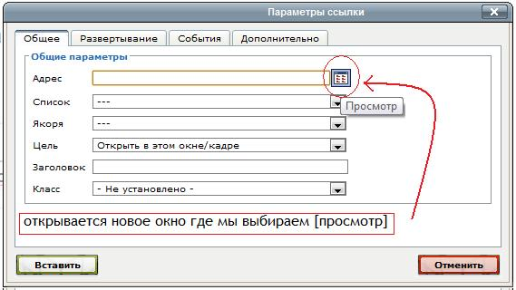

- В открывшемся файловом менеджере выбираем папку [XHTML]

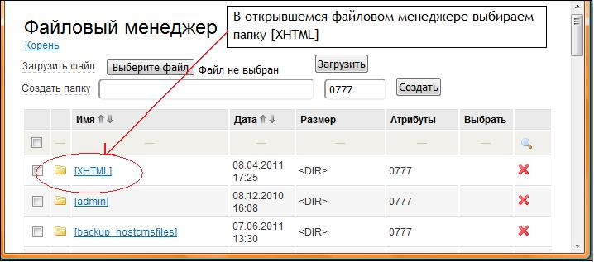
- Затем выбираем либо папку img либо папку foto, либо любую другую созданную нами.

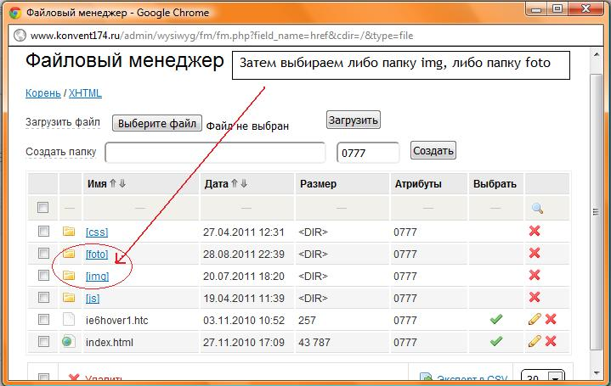

7. Теперь выбираем документ (озаглавленный латинскими буквами либо цифрами) с компьютера и загружаем его.

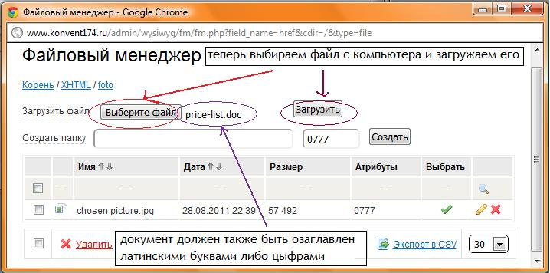

8. Выбираем загруженный документ с помощью зеленой галочки ().
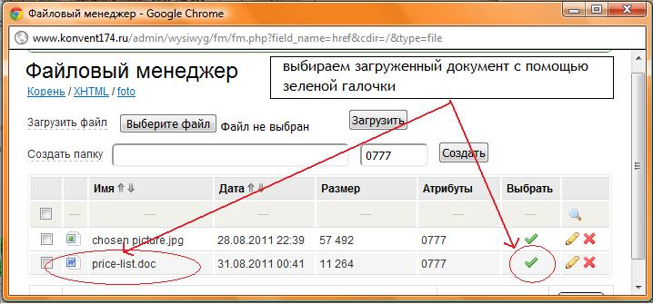

9. Вставляем нашу ссылку на скачивание прайс-листа

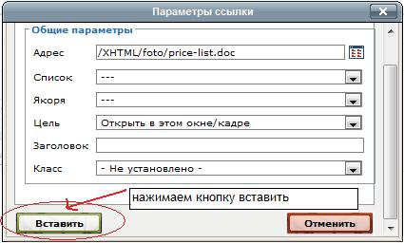

10. Результаты

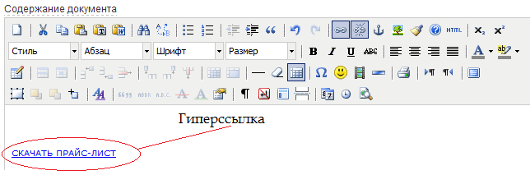

Создание страницы сайта
Для создания страницы в модуле «Страницы и документы» необходимо выбрать ссылку «Добавить».

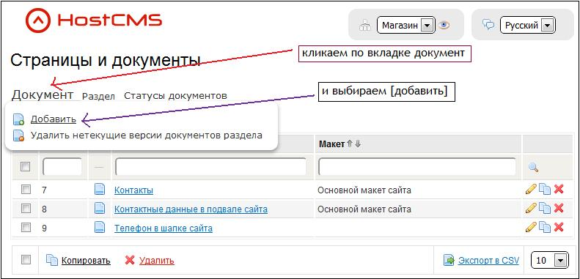

Создаем новый документ

Текстовое название документа, используется для идентификации документа внутри модуля «Страницы и документы» и не публикуется на сайте.
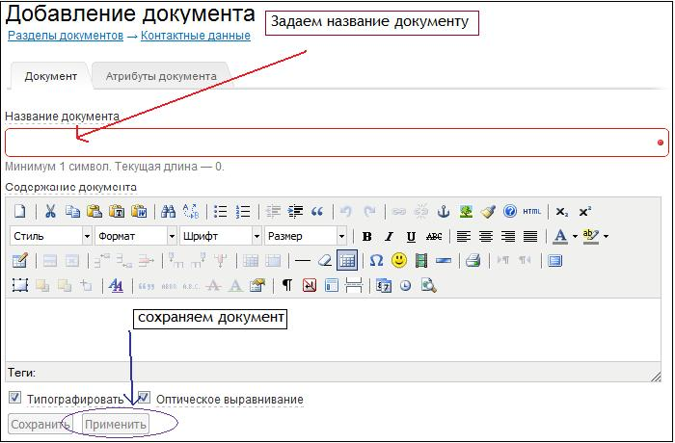

Информационные системы

Информационные системы являются универсальным модулем, позволяющим управлять различными
структурируемыми данными. С помощью информационной системы могут быть построены:
• Новости и статьи
• Фотогалерея
• Каталог услуг
• Акции и Скидки
• Вкладки на главной (в данном разделе редактируется информация «О нас» на главной странице)
• Видео на сайте
• Информация

Для управления информационными системами выберите пункт «Информационная система»
основного меню раздела администрирования. В открывшемся окне Вы увидите список добавленных на сайт информационных систем.

Особенности информационных элементов.
В отличие от типовых страниц, созданных в разделе «Страницы и документы» (контакты, о компании и т.д.) (смотри рисунок № 1), информационным элементам созданным в разделе «информационные системы» также присущи некоторые особенности (смотри рисунок № 2)

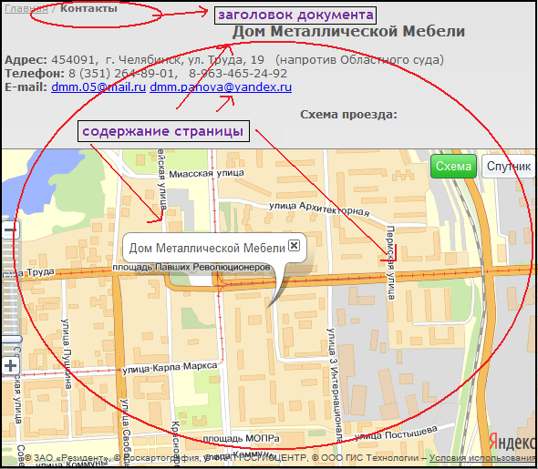

Рисунок № 1 (страницы и документы – заголовок и текст (картинка))

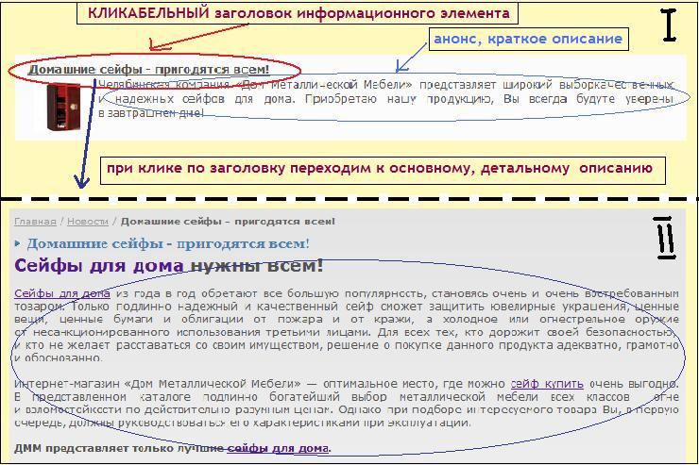

Рисунок № 2 (I. Кликабельный заглоовок и небольшое описание элемента (анонс); II. После клика мышью по заголоку переходим к детальному описанию элемента).

Как добавить информационный элемент в информационных системах?
- В системе администрирования сайта заходим в раздел «информационные системы».
- В разделе выбираем интересующую информационную систему (к примеру «Новости») и кликаем по ней.
- Зайдя в информационную систему «Новости», выбираем сверху на панели «информационный элемент» - «добавить»

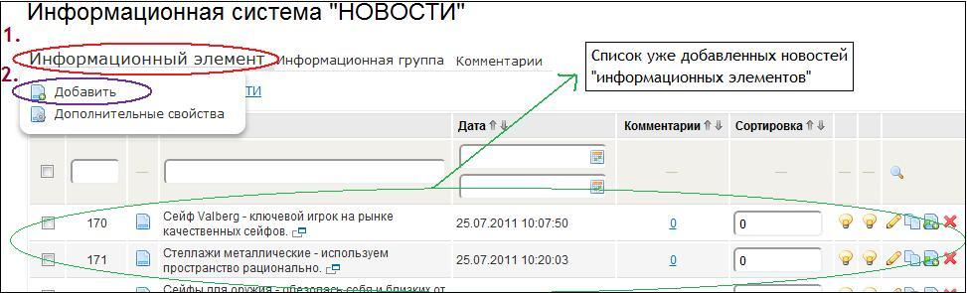

- Добавленный «информационный элемент» открывается в уже знакомом текстовом редакторе
- Присваиваем нашему «информационному элементу – новости» заголовок
- В верхнем текстовом поле пишем анонс – краткое описание
- В нижнем - детальное описание элемента и таким же образом загружаем картинки (как показано ранее).
- Редактируем текст и нажимаем – «сохранить» в самом низу. Элемент добавлен.

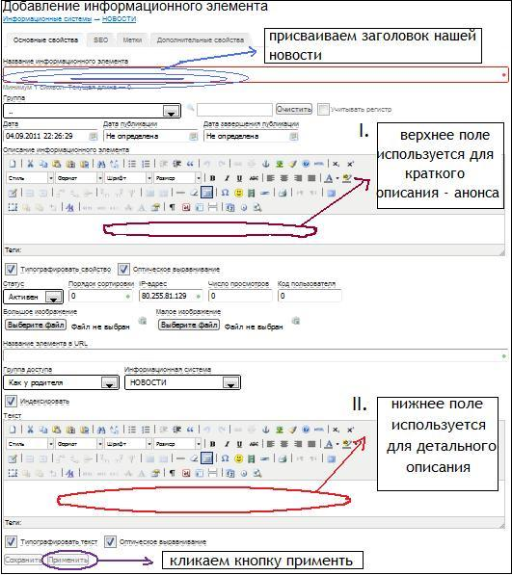

Управление информационными элементами

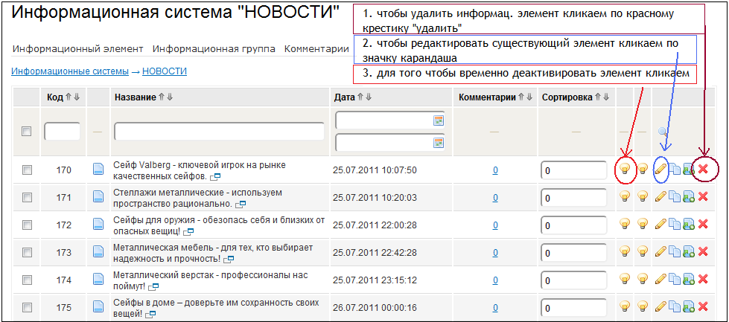

Все информационные системы (новости, акции и скидки, информация и т.д.) редактируются одинаково. Небольшое исключение составляет каталог услуг (возможность добавления 6 вкладок) (см. Рисунок 3).

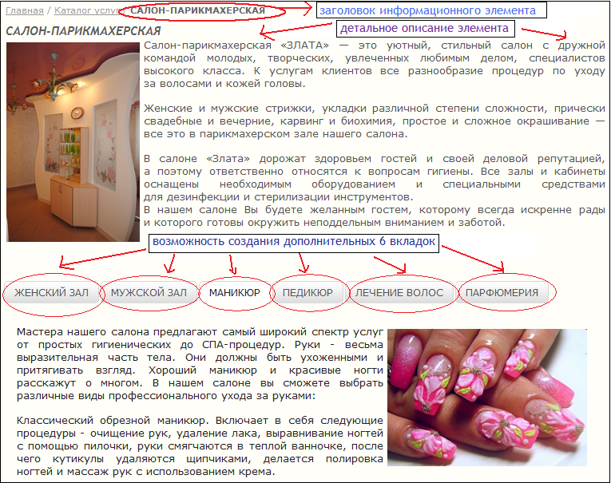

Рисунок № 3 (Информационный элемент в разделе «каталог услуг»)

Как создать дополнительные 6 вкладок при добавлении информационного элемента в каталог услуг?
1. Заходим в раздел «информационные системы» 2. далее заходим в «каталог услуг» 3. выбираем «информационный элемент - добавить» 4. озаглавливаем новый элемент, добавляем информацию (анонс – верхнее поле, детальное описание – нижнее поле) 5. добавляем картинку (см. ниже)

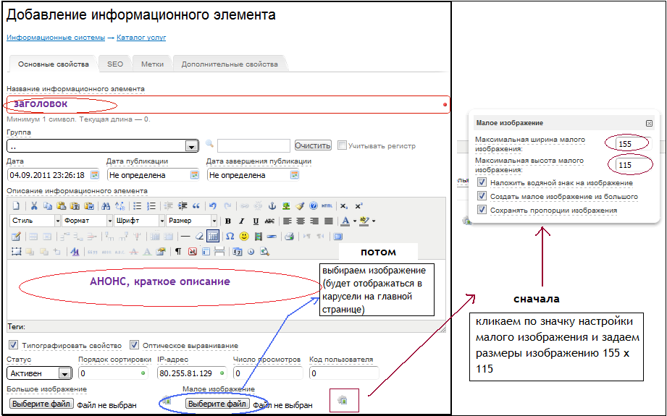

Теперь чтобы добавить 6 дополнительных вкладок, сверху переходим в раздел «дополнительные свойства».
В данном разделе задаем названия разделов (1 - 6) вносим информацию и нажимаем кнопку применить.

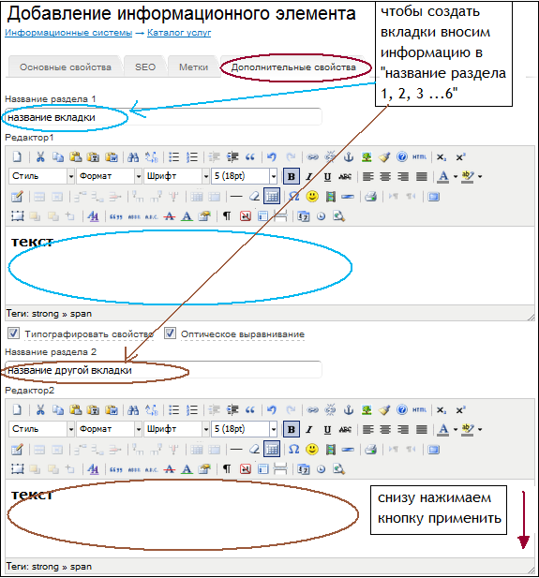

Как создать новые вкладки, изменить названия уже существующих?

Как следует из вышесказанного, все текстовые разделы редактируются либо в «страницах и документах» либо в «информационных системах». Для того чтобы изменить названия разделов, которые отображаются на сайте необходимо перейти в раздел «структура сайта»
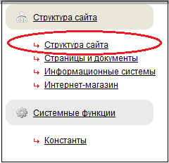
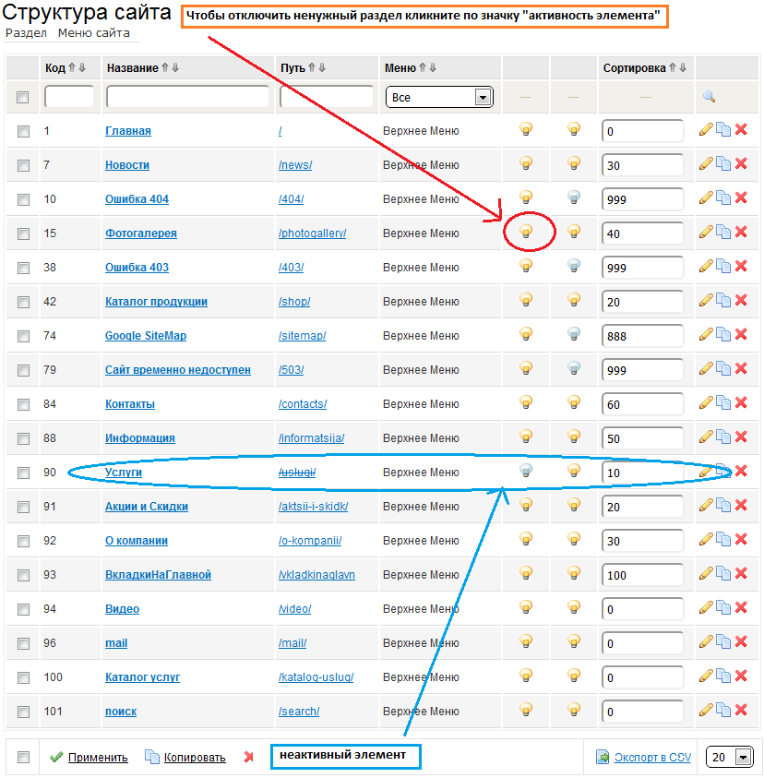

Чтобы изменить название раздела: 1. Заходим в структуру сайта 2. Кликаем значок «редактировать» у нужного элемента.

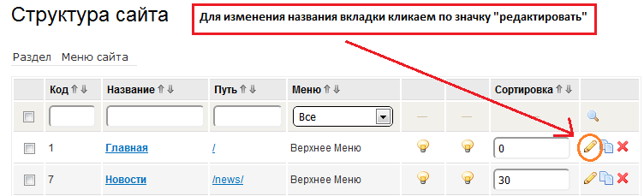

В открывшемся окне корректируем название вкладки и нажимаем кнопку «применить».

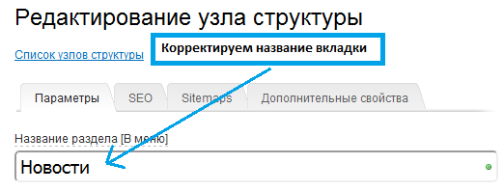

Создание нового раздела

- Создаем документ в разделе «страницы и документы» (на сайте созданная страница пока не отображается, ее необходимо привязать к новому разделу, который мы создаем в «структуре сайта»).
- Переходим в раздел «структура сайта»
- Выбираем «раздел» - «добавить»

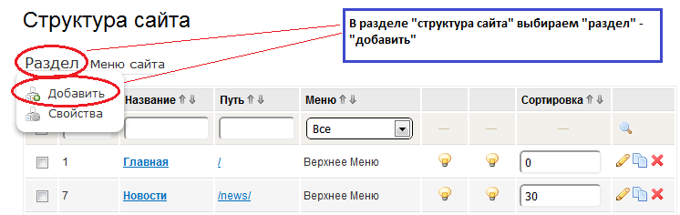

- В открывшемся окне указываем название нового раздела.
- Теперь данный раздел необходимо привязать к документу созданному в «страницах и документах»

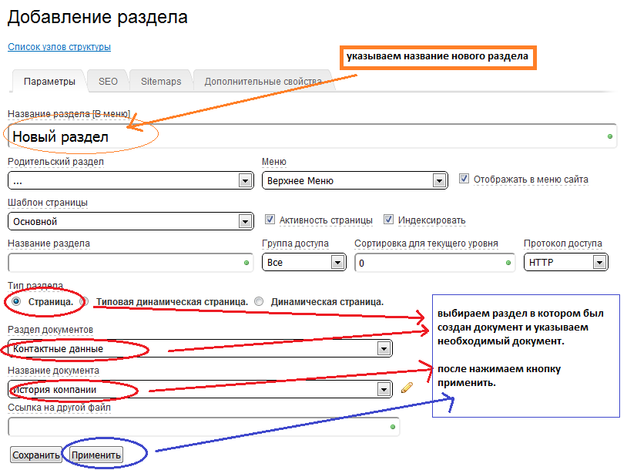

Константы

- Переключатель баннеров на главной

Отвечает за отображение 3 баннеров на главной странице, редактируется при помощи включения/отключения лампочки (- вкл, - выкл).

- Выключатель брендов на главной

Отвечает за отображение «Популярных брендов» на главной странице, редактируется при помощи включения/отключения лампочки (- вкл, - выкл).

- Переключатель вида групп в каталоге

Отвечает за отображение групп в каталоге (table – табличный вид, ul – список групп без картинок, upic – список групп с картинками).
Чтобы изменить вид отображения, необходимо войти в режим редактирования этой константы (нажать ) и в значении константы прописать вид отображения.
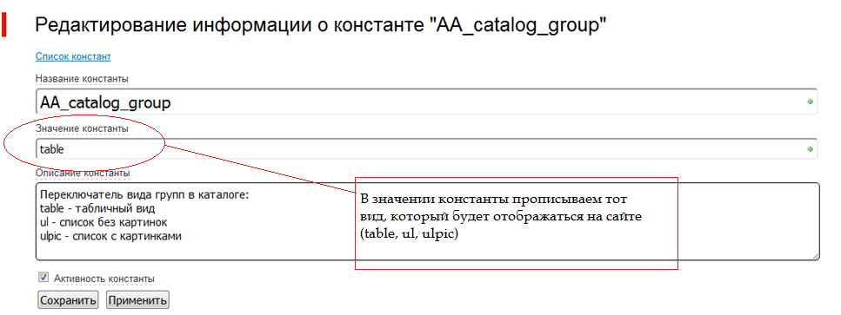

- Переключатель стандартного отображения в каталоге товаров.

Отвечает за отображение товаров в каталоге (table – табличный вид, ul – список товаров, all – подробное отображение товара).
Чтобы изменить вид отображения, необходимо войти в режим редактирования этой константы (нажать ) и в значении константы прописать вид отображения.

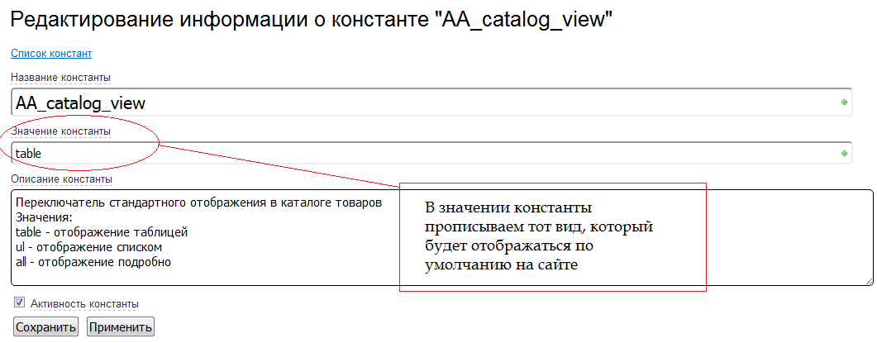

- E-mail, на который будут приходить письма с формы «Задать вопрос»

Для того, чтобы изменить e-mail необходимо войти в режим редактирования этой константы (нажать ) и в Значении константы прописать нужный e-mail.
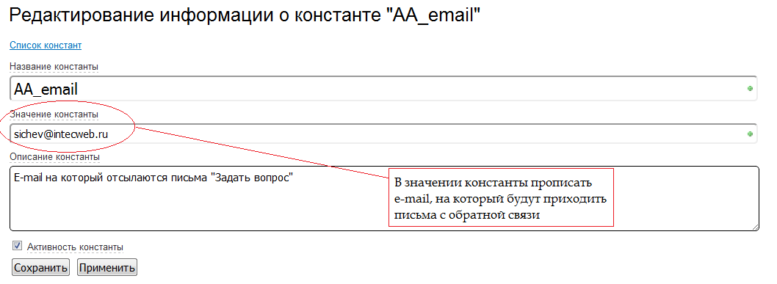

- Определяет тип левого меню каталога.

Отвечает за тип левого меню каталога («выпадающее меню» или «раздвигающееся меню»), редактируется при помощи включения/отключения лампочки (- «выпадающее меню», - «раздвигающееся меню»).

- Переключатель новостей на главной.

Отвечает за отображение новостей на главной странице, редактируется при помощи включения/отключения лампочки (- вкл, - выкл).

- Переключатель популярных товаров на главной странице.

Отвечает за отображение товаров на форме «Популярные товары» (table – табличный вид, big – большая лента, mini – миниатюрная лента).
Чтобы изменить вид отображения, необходимо войти в режим редактирования этой константы (нажать ) и в значении константы прописать вид отображения.
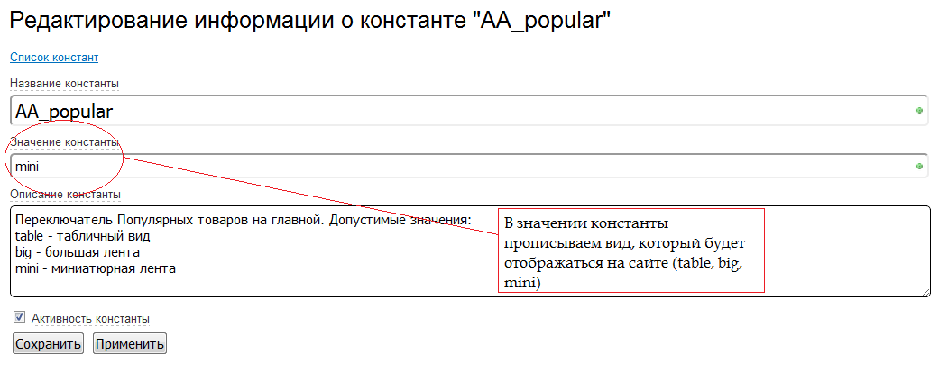

- Выключатель блока «Рекомендуем».

Отвечает за отображение блока «Рекомендуем» на главной странице, редактируется при помощи включения/отключения лампочки (- вкл, - выкл).

- Выключатель блока «Товар дня» на главной странице.

Отвечает за отображение блока «Товар дня» на главной странице, редактируется при помощи включения/отключения лампочки (- вкл, - выкл).

- Выключатель блока «Рекомендуем/Статьи/Акции»

Отвечает за отображение блока «Рекомендуем/Статьи/Акции» на главной странице, редактируется при помощи включения/отключения лампочки (- вкл, - выкл).

- Выключатель левого каталога услуг.

Отвечает за вид отображения левого меню, редактируется при помощи включения/отключения лампочки (- отображается каталог продукции, отображается каталог услуг).

- Выключатель блока «Услуга дня».

Отвечает за отображение блока «Услуга дня» на главной странице, редактируется при помощи включения/отключения лампочки (- вкл, - выкл).

